**Thiết kế giao diện**

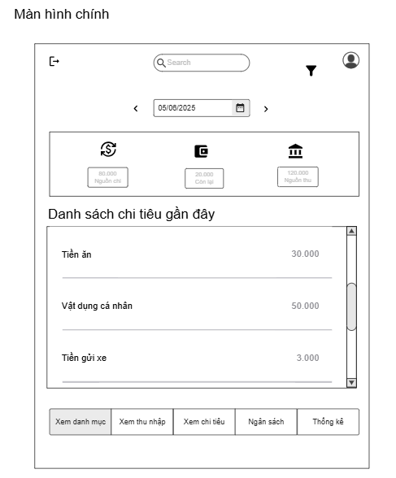

##### Hình . Giao diện màn hình chính

*Giao diện màn hình chính:* Giao diện chính hiển thị tổng quan thu – chi theo ngày, danh sách chi tiêu “Hôm nay” cùng các nút thêm bản ghi, xem chi tiết thu/chi và báo cáo thống kê.

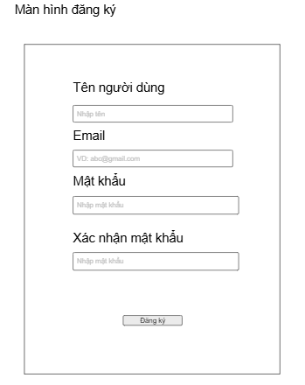

##### Hình . Giao diện đăng ký

*Giao diện Đăng ký*:Giao diện Đăng ký khi người dùng chưa có tài khoản để đăng nhập, người dùng sẽ đăng ký tài khoản. Giao diện này gồm Tên người dùng, Email, Mật khẩu

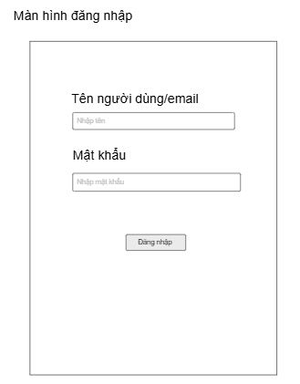

##### Hình . Giao diện đăng nhập

**Giao diện Đăng nhập:** Giao diện Đăng nhập khi người dùng đã có tài khoản. Giao diện này gồm Tên người dùng / Email, Mật khẩu nhập vào thêm nút “Đăng nhập” để thực hiện chức năng vào được hệ thống